Uveďte príklady obojživelníkov, opíšte ich spôsob života a význam z hľadiska druhovej ochrany. Ktoré organizmy označujeme pojmom Anamnia a Amniota?

Podľa obrázka objasnite typy, vznik a význam zárodočných vrstiev. Opíšte vývinové odlišnosti medzi prvoústovcami a druhoústovcami. Doplňte tabuľku:

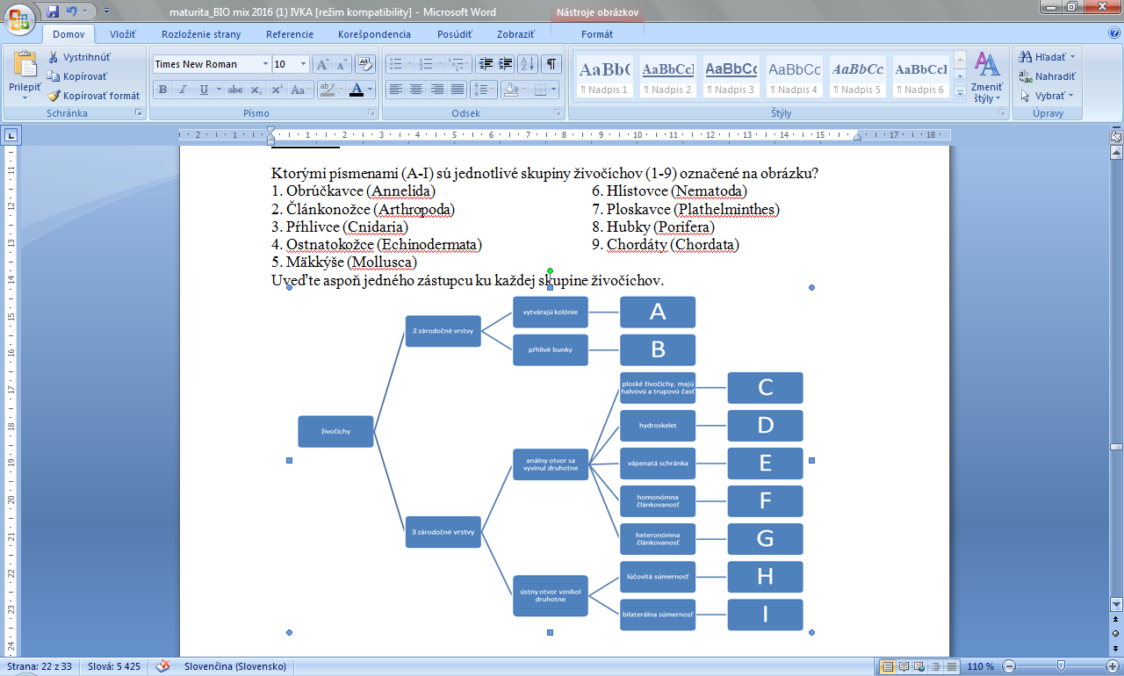

špecifiká vybraných tráviacich sústav živočíchov (vtáky, mäsožravce, bylinožravce). Vysvetlite pojmy fagocytóza, mimotelové trávenie, kloaka, radula.

Vašou úlohou je nájsť zo stredu bludiska štyri cesty, ktorými možno bludisko opustiť. Každá cesta predstavuje práve päť na seba logicky nadväzujúcich krokov, pričom posledný krok musí skončiť na okraji bludiska. Každá cesta musí začínať v poli číslo 13.

neurón

definitívny moč

výdaj CO2

sval

snopec

Bowmanov vačok

nefrón

vznik ATP

tvorba glukózy

Henleho slučka

vylučovanie

mitochondrie

bunkové dýchanie

aktín, myozín

Organizmus

hemoglobín

príjem O2

svalové vlákno

Ruffiniho teliesko

snopčeky

dostredivá dráha

bielkovina

lôžko

sval

odstredivá dráha

1

2

21

22

23

24

25

16

17

18

19

20

11

12

13

14

15

6

7

8

9

10

3

4

5

Nájdite cesty.

* Zaraďte cesty k jednotlivým sústavám orgánov.
* Ktorá z týchto ciest informuje o zmene vo vonkajšom prostredí. Ako by ste z hľadiska NS nazvali túto cestu. Jednotlivé kroky na ceste všeobecne pomenujte.

13,14,15,20,25,24 reflexný oblúk, NS

13, 8,9,10,5,4 pohybová sústava, svaly

13,12,11,6,7,2 vylučovacia sústava

13,19,18,23,22,17,16 obehová sústava, dýchacia

Charakterizujte pojem populácia, uveďte príklad veľkej a malej populácie. Aplikujte na podmienky Slovenska a okresu Gelnica. Uveďte príklady územnej a druhovej ochrany v okrese Gelnica. Určte rastliny na obrázkoch. Aké populácie vytvárajú?

Porovnajte hlavné znaky a stavbu tela drsnokožcov a rýb. Analyzujte význam týchto skupín v ekosystéme a pre človeka Uveďte konkrétne príklady najvýznamnejších zástupcov. Objasnite, aký má význam podávať malým deťom rybí tuk.

Zatrieďte do systému pásomnicu venčekovú, vodniaka malého, svalovca špirálovitého, motolicu pečeňovú, škľabku riečnu, hlístu detskú. ~~Ide o ektoparazity alebo endoparazity?~~ Charakterizujte ich spôsob života, ochorenia ktoré spôsobujú a spôsob ich prevencie. Stručne objasnite pojmy: schizocél, hemolymfa, pseudocél, celóm, hydroskelet

Objasnite formy pohybovej aktivity u živočíchov. Na konkrétnych príkladoch určte, či ide o vonkajšiu alebo  vnútornú kostru živočíchov: slimák záhradný, rosnička zelená, rak riečny, koral červený, bystruška fialová, slepúch lámavý.

Porovnajte kmeň obrúčkavce a článkonožce z hľadiska stavby tela a spôsobu života. Uveďte ich typických zástupcov a význam pre človeka a prírodu. Koľko párov končatín má kútnik domový, pásavka zemiaková a roztoče? Stručne charakterizujte pojmy: trochofóra, hirudín, hermafroditizmus, cefalothorax, kliešťová encefalitída, chitín, mimikri.

Stručne popíšte ako je zabezpečené dýchanie u pásomníc, hmyzu, rýb, žiab a vtákov.

Aký typ NS má nezmar zelený a dážďovka zemná?

Charakterizujte pojem globálne environmentálne problémy a konkretizujte negatívne dopady kyslých dažďov na organizmy vrátane človeka.

Na konkrétnych príkladoch sa pokúste analyzovať význam hmyzu.

Z čoho by ste izolovali DNA z buniek? Ako vyzerá, v ktorých organelách bunky sa nachádza? Čo by ste na izoláciu DNA z buniek potrebovali?

V ktorej skupine organizmov sa stretávame s pojmom bočná čiara, magnetický zmysel, echolokácia, Jacobsonov orgán?

Charakterizujte a porovnajte triedu plazy a vtáky z hľadiska stavby tela a spôsobu života. Uveďte ich význam a konkrétnych zástupcov. Čo je hniezdový parazitizmus, koho nazývame doktor hôr a čo je syrinx? Ktoré vtáky sú veľmi dôležité v biologickej regulácii proti hlodavcom?